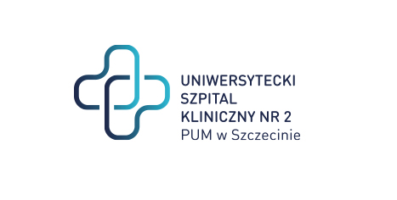

al. Powstańców Wielkopolskich 72
70-111 Szczecin
Szczecin, dnia 10.07.2024

Znak Sprawy: ZP/220/52/24
Dotyczy: postępowania na dostawę produktów leczniczych na potrzeby realizacji programów lekowych w USK-2 w Szczecinie

Wyjaśnienie nr 1
Szanowni Państwo,
W załączeniu przekazujemy stanowisko Zamawiającego w zakresie zadanych pytań.

WYKONAWCA NR 1

Dotyczy Zadanie nr 2
Prosimy o wyjaśnienie opisu przedmiotu zamówienia biorąc pod uwagę zapis art. 29 ust. 2 ustawy Pzp, zgodnie z którym przedmiotu zamówienia nie można opisywać w sposób, który mógłby utrudniać uczciwą konkurencję.
Zważywszy na powyższe czy zamawiający dopuści postać adalimumab w formie roztworu do wstrzykiwań we wstrzykiwaczu 40 mg/0.4 ml, produktu znajdującego się w aktualnym obwieszczeniu Ministra Zdrowia z dnia 17 czerwca 2024 r. w sprawie wykazu refundowanych leków, środków spożywczych specjalnego przeznacze-nia żywieniowego oraz wyrobów medycznych na 1 lipca 2024?
Odpowiedź: Zamawiający dopuszcza zaoferowanie wstrzykiwacza.

Z poważaniem

Podpis w oryginale
Zastępca Dyrektora ds. Lecznictwa

Sprawę prowadzi: Wioletta Sybal
T: 91 466-10-88
E: w.sybal@usk2.szczecin.pl

